辽河社区集中学习《新编基层党务工作手册：党的基层组织的职责任务》——社区党组织的主要职责
为深入学习贯彻新时代党的建设总要求和新时代党的组织路线，切实提升社区工作人员的党务工作能力，2025年12月15日，辽河社区全体工作人员集中学习了《新编基层党务工作手册：党的基层组织的职责任务》——社区党组织的主要职责。
此次学习主要内容为：一、宣传和执行党的路线方针政策，党中央、上级党组织和本组织的决议，努力完成社区各项任务。二、讨论决定本社区建设、管理中的重要问题。三、领导社区居民自治组织，支持和保证其依法充分行使职权，完善公开办事制度, 推进社区居民自治；领导社区群众组织，支持和保证其依照各自的章程开展工作。四、联系群众、服务群众，宣传群众、教育群众，反映群众的意见和要求，化解社会矛盾，维护社会稳定。五、组织党员和群众参加社区建设。六、加强社区党组织自身建设，做好党员的教育管理和发展党员工作。
通过本次集中学习，本社区将严格贯彻党的方针路线，梳理当前工作中的短板弱项，明确整改方向，规范工作人员工作程序，保证社区合理、完善运行。
新城街道辽河社区党委
2025年12月15日
影像资料：
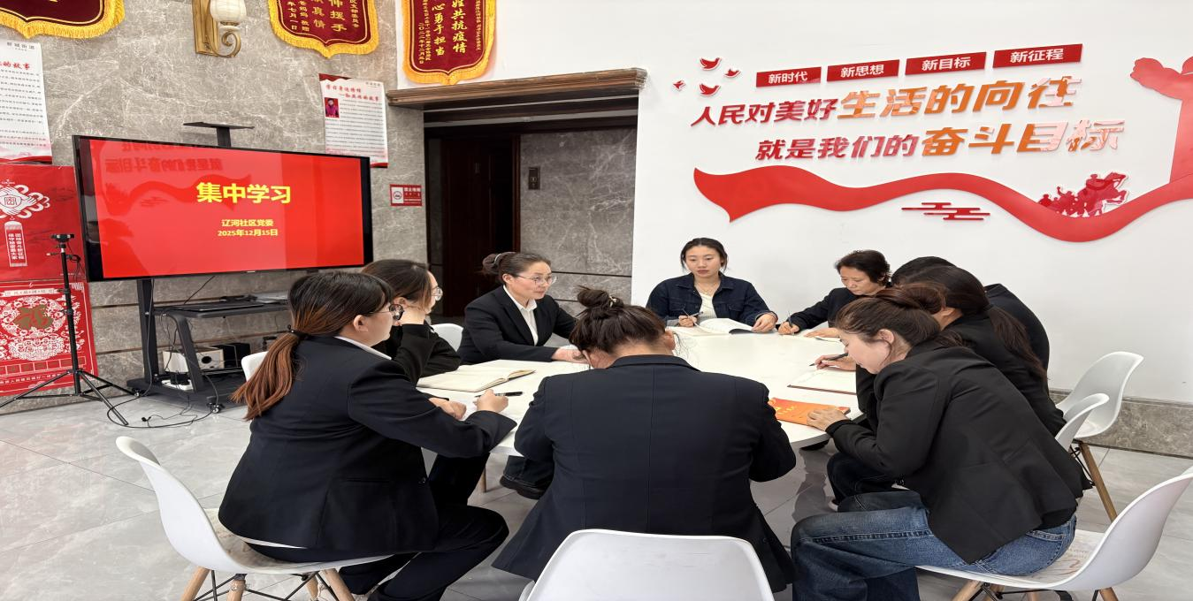
图一：2025年12月15日辽河社区集中学习《新编基层党务工作手册：党的基层组织的职责任务》——社区党组织的主要职责

图二：2025年12月15日辽河社区集中学习《新编基层党务工作手册：党的基层组织的职责任务》——社区党组织的主要职责

